**Kommissionsverkauf: Streifenschere mit 6-fach Blecheinzug**

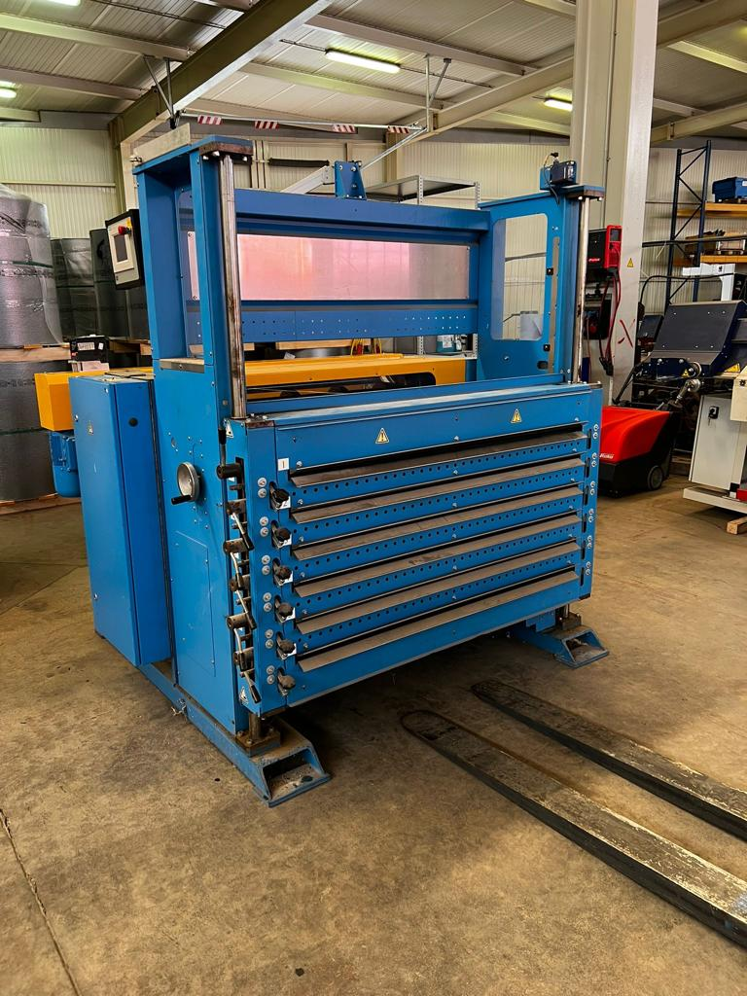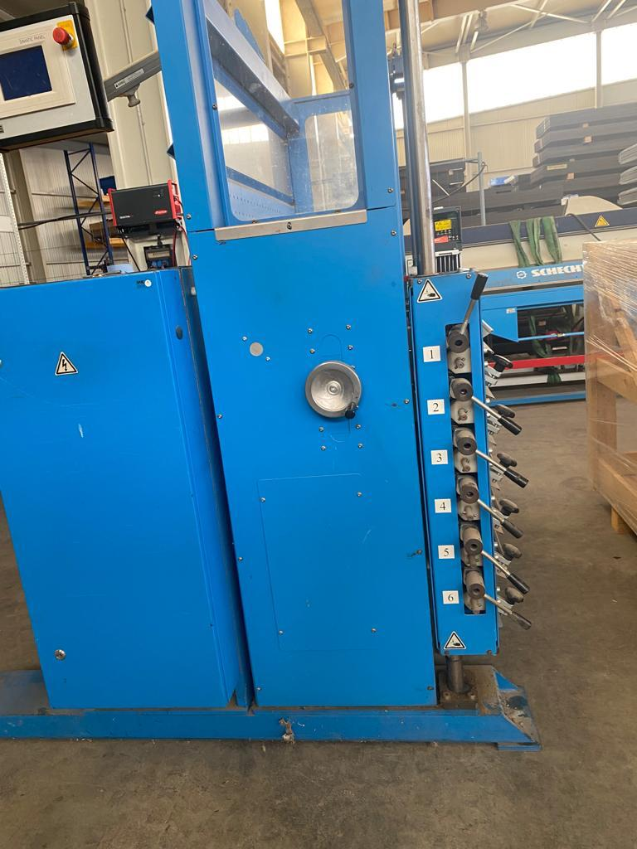

**Vermittlungsverkauf Hr. Weiss Tel. Nr.: 05333-43193 bzw. 0699-19016904**